**班级动态**

**2025.4.10**

一、早晨入园

应到29人，实到26人，缺勤人数：3人，缺勤人：万弈、高枕北、张翼遥。今天大部分幼儿都能按时来园，能有礼貌地和老师打招呼。

二、户外活动

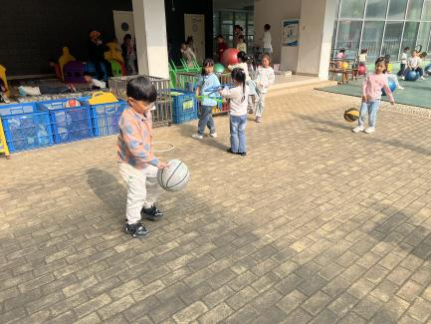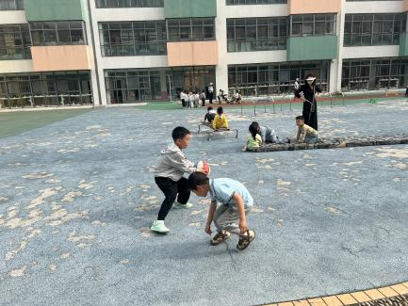今天我们玩了皮球区，孩子们在游戏中孩子们达到了一定的运动量，并及时补充水分并适当地休息。

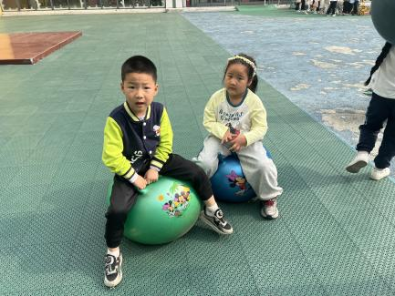

三、点心时间

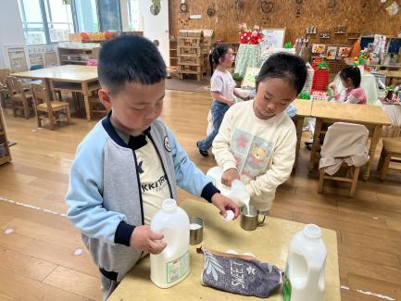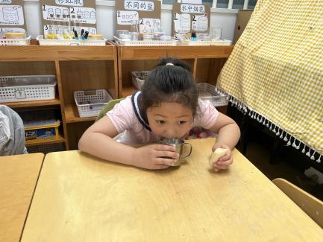户外活动后，孩子们进行自主点心，他们能有序地洗手、拿杯子、倒牛奶、吃点心，基本了解了点心的每个环节和顺序，并在提醒下有序地做好每件事情。

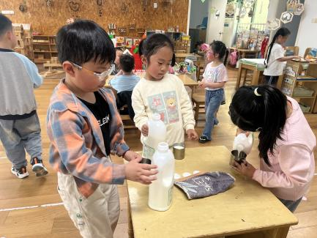

四、集体活动

今天的集体活动是综合《制作前的准备》

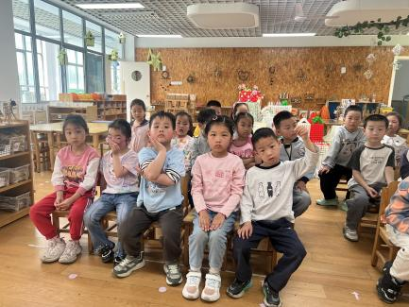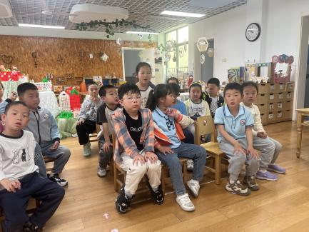明天就要开展美食节活动了，小朋友已经确定好了要制作的美食，知道了美食制作的方法和需要的食材。本次活动就是围绕明天的美食制作来开展的综合活动，首先引导幼儿回顾需要制作美食的种类，然后幼儿自行分组，加入自己感兴趣小组。到了自己所在的小组以后，在讨论，领自己的任务。在活动中，幼儿的社会性发展和解决问题的能力将会得到提升。

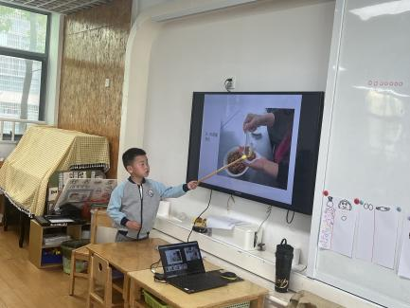

五、区域游戏

集体活动后，孩子们根据自己的区域游戏计划进行区域游戏。